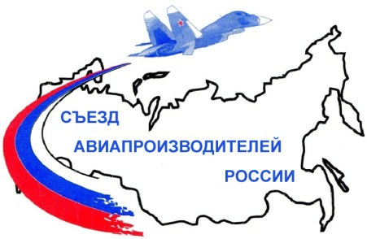
8-10 августа 2018 года, г. Казань

Анкета участника Четвертого Съезда авиапроизводителей России
(для регистрации)

Общие сведения:
Фамилия:
Имя:
Отчество:
Место работы:
Должность:
Контактный телефон:
E-mail:

Прибытие:

Дата | Время | № рейса

Убытие:

Дата | Время | № рейса

Место проживания:

Наименование:

Адрес:

Участие в экскурсиях*
8 августа 2018 года с 14:00 до 17:00 (на выбор)

№ | Название экскурсии | ДА | НЕТ
1 | Экскурсия на Остров-град Свияжск
2 | Экскурсия по городу Казани
* Заявки принимаются до 1 августа 2018 года
Участие в мероприятиях:

Название мероприятия | ДА | НЕТ
Пленарное заседание
Круглый стол № 1 (Нормативно – правовое и нормативно-техническое регулирование процессов сертификации)
Круглый стол № 2 (Подготовка кадров для авиационной промышленности, профстандарты)
Круглый стол № 3 (Актуальные вопросы развития поставщиков и их сертификации)
Круглый стол № 4 (Беспилотные летательные аппараты)
Круглый стол № 5 (Наука)
Круглый стол № 6 (Учетная политика и ценообразование интеллектуальной собственности в цифровом производстве авиационной техники)
Круглый стол № 7 (Безопасность полетов. Реализация требований Приложения 19 ИКАО на предприятиях авиационной промышленности)
Авиационный праздник «Я выбираю небо»
Торжественный прием правительства Республики Татарстан

Заполненную анкету просьба направлять в формате Word
на адреса электронной почты:
info@aviationunion.ru
y.atserov@aviationunion.ru
i.shestitko@aviationunion.ru
a.antonenkov@aviationunion.ru

Дополнительную информацию можно получить по тел.:
+7 (495) 926-14-20, доб. 8067, 8667, 8671.

Ф.И.О.:_______________________ Подпись:______________________

